Паспорт

Проекта местных инициатив, представляемого на Волгоградский областной конкурс проектов местных инициатив в 2022 году по номинации «Детское» инициативное бюджетирование»

- Наименование проекта местных инициатив
«Наш двор-перезагрузка. Воркаут- зона МКОУСШ №1 г.Дубовки»
2.Местонахождение муниципальной общеобразовательной организации Волгоградской области
404002, Волгоградская область, Дубовский район, город Дубовка, улица Советская,62. рекреация МКОУ СШ №1 г.Дубовки
3. Описание проблемы, решение которой имеет приоритетное значение для жителей муниципального образования или его части и ожидаемого результата реализации проекта (краткое описание проекта)
Сегодня в МКОУ СШ №1 г.Дубовки получают образование 798 ребенка . Поскольку школьный двор - это место скопления детей разного возраста, желательно видеть все его части увлекательными для жизни школы, функциональными, которые бы отвечали самым современным требованиям эстетического, нравственного воспитания личности, стали зоной развития спорта.
Создание Воркаут- зоны планируется для проведения внеурочной деятельности в теплый период времени, а также ее использование в работе летнего оздоровительного лагеря. Воркаут – система тренировок с собственным весом или небольшим отягощением, основой которых является пропорциональное развитие силы, выносливости и гибкости всего тела; новый вид спорта, входит в состав дисциплин воздушно-силовой атлетики. Особенность тренировочной программы заключается в выполнении стандартных комплексов базовых упражнений на специально оборудованных уличных спортплощадках, а именно на турниках, брусьях, шведских стенках, рукоходах и прочих конструкциях. Основной акцент делается на работу с собственным весом и развитие силы и выносливости.
Оборудование воркаута на школьном дворе создаст условия для привития школьникам интереса к физическому развитию.
4. Объем средств на реализацию проекта
Бюджет проекта: 330 000,00 руб., в том числе:
областной бюджет: 300 000,00 руб.;
местный бюджет 30 000,00 руб.;
5. Планируемые сроки реализации проекта
До 30.11.2023г.
6. Количество обучающихся муниципальной общеобразовательной организации Волгоградской области
798 обучающихся
7. 3 графических изображения, включающих
Фото «до»
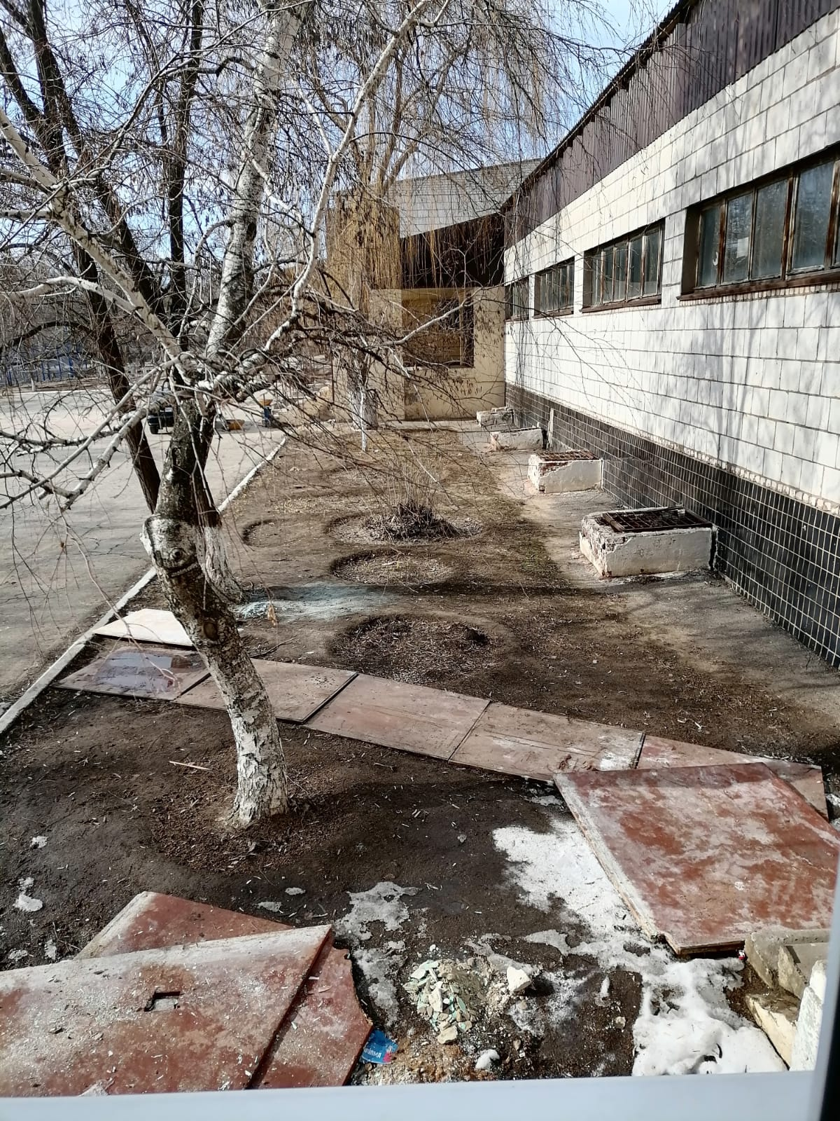

Визуализация будущего проекта

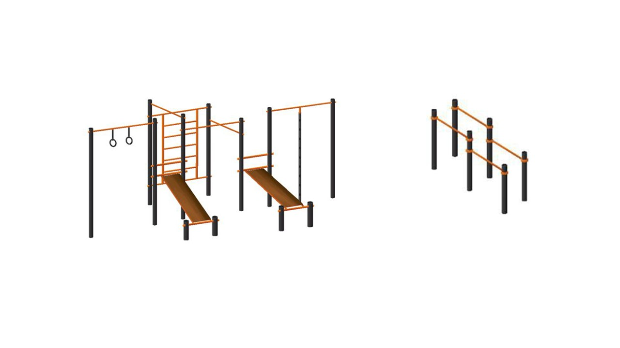

Смета проекта с перечнем работ и приобретаемого имущества

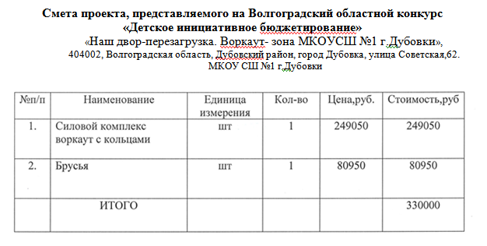
8. Ссылка на сайт муниципальной общеобразовательной организации Волгоградской области, на котором размещается полный комплект документации по проекту.
https://schdub-num1.oshkole.ru/pages/17844.html

Директор МКОУ СШ №1 г.Дубовки | _____________ | Л.А.Куракина

